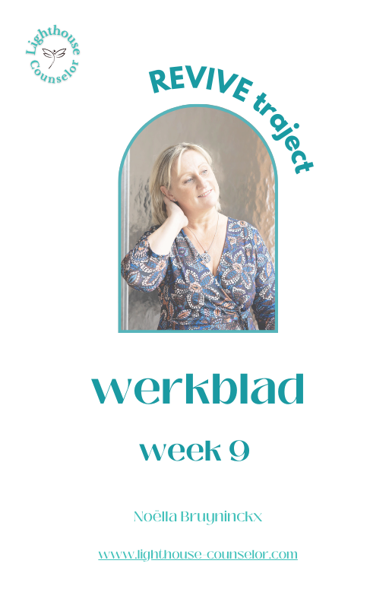

REVIVE TRAJECT

MODULE 2. JIN SHIN JYUTSU

Week 6: ROUTINE KIEZEN

Week 7: ROUTINE OPBOUWEN

Week 8: ROUTINE VOLHOUDEN

Week 9: ROUTINE INTEGREREN

Week 10: EVALUATIE

WEEK 9. ROUTINE INTEGREREN

Schrijf hieronder de dag en datum van onze volgende 1-1 sessie, zodat je in het oog kan houden tegen wanneer je best even tijd neemt om dingen op te schrijven voor dit deel

MIJN VOLGENDE 1-1 COACHING GESPREK MET NOELLA IS OP :

Hoe zijn de oefeningen gegaan vorige week? Als alles goed gegaan is, ben je deze nu al 2 weken aan het doen.

Schrijf hieronder nog eens neer welke je gekozen hebt, op welk tijdstip je ze doet/plant te doen en hoe lang.

BESCHRIJVING VAN DE OEFENING | TIJDSTIP | HOE LANG?

Is het gelukt om het elke dag te doen in de afgelopen 2 weken?
Indien ja: wat hielp/helpt om het vol te houden?
Indien nee: waarom niet? Wat kan helpen?

JA: dit hielp/helpt | NEE: waarom niet? Wat kan helpen?

Na 2 weken kan er even een kentering optreden.
Wees vooral waakzaam in de weekends. Het is mogelijk dat je door een ander dagritme de oefening eens vergeet.
Let er dan vooral op dat je het op maandag weer oppikt. Het gebeurt vaak dat je jezelf dan schuldig gaat voelen waardoor je motivatie nog lager ligt.
Een keer overgeslagen betekent niet dat je gefaald hebt.
Pik dan gewoon de volgende dag de draad weer op.

Vergeet niet elke dag je bevindingen/ervaringen/gevoelens/lichamelijke gewaarwordingen te noteren in de kalender van vorige week.

Volgende week maken we een evaluatie over de voorbije 3 weken.

Veel succes nog met deze 3e week!

Ik spreek je graag in onze volgende sessie!

